Republica Moldova

Universitatea Tehnică a Moldovei

Facultatea Radioelectronică şi Telecomunicaţii

Catedra Fizică

Lucrarea de laborator Nr. 11 la fizică

Tema:Deteminarea componentei orizontale a inducţiei cîmpului
magnetic al Pămîntului.

Lucrarea a efectuat-o studentul grupei
Lungu Dorel

Lucrarea a fost verificată de profesor universitar

Burdujan

Chişinău 2002

1)Scopul lucrării:studiul elementelor câmpului magnetic al Pămîntului şi determinarea componenetei orizontale a inducţiei cîmpului magnetic al Pămîntului.
2)Aparate şi materiale :busola de tangente, ampermetru, reostat ,cursă de curent continuu, întrerupător, comutator, fire, fire de conexiune.
3)Desenul:

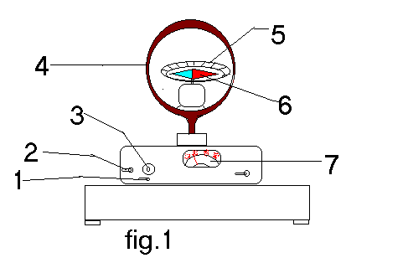
unde
1-comutator
2-întrerupător
3-rezistor
4-bobină
5,6-busolă de tangente
7-miliampermetru
Formula de lucru:

B₀=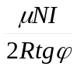;
Unde_{o}=4*10⁻⁷H/m=1,256*10⁻⁶ H/m;

5)Tabela măsurărilor:

 | *10⁻3(A) | φ₁ | φ₂ | φ _{med} | tgφ
I₁ | 20 | 62 | 63 | 62,5 | 1,92
I₂ | 30 | 70 | 70 | 70 | 2,74
I₃ | 40 | 75 | 75 | 75 | 3,73
I₄ | 50 | 78 | 77 | 77,5 | 4.51
I₅ | 60 | 80 | 79,5 | 79,75 | 5.53

Calculăm după formula de bază B₀;

6)Exemplu de calcul:
B₀=; B₀₂₀==2.18*10⁻⁵;
Calculăm pentru toate intensităţile şi obţinem datele următoare:
B₀₂₀=2.181*10⁻⁵(T)
B₀₃₀=2.289*10⁻⁵(T)
B₀₄₀=2.246*10⁻⁵(T)
B₀₅₀=2.322*10⁻⁵(T)
B₀₆₀=2.272*10⁻⁵(T)
Obţinem B_{med}=2,26226*10⁻⁵(T);

7)Calculul erorilor
B₀=
ln(B_{o}) =ln()+ln(N)+ln(I)-ln(2)-ln(r)+ln(tg);
dB₀/B₀= d()/+d(N)/N+d(I)/I-d(R)/R-d(tg)/ tg=
= d()/+d(N)/N+d(I)/I-d(R)/R-d(/cos²)/ tg=
=d()/+d(N)/N+d(I)/I-d(R)/R-d(/cos²)(cos/sin)
d()/+d(N)/N+d(I)/I-d(R)/R-2d/sin2;
ε_{r}=ΔB₀/B₀=Δ/+ΔN/N+Δ I/I+ΔR/R+Δ/sin2;
Pentru B₀₂₀ avem
ε_{r}=10⁻⁸/1,256*10⁻⁶+0,5/300+0,5/20+0,0005/0,09+0,01/0.82=
=0,0523;
deci eroarea relativă e 0,0523*100%=5,23%;
iar cea absolută e 2,26226*10⁻⁵*0,0523=0,18*10⁻⁶(T)
Rezultatul final :
B_{med}=(2,2620,018)*10⁻⁵(T) cu o eroare relativă de 5,23%;

9) Concluzie: Am determinat componenta orizontală a inducţiei Pămîntului
pentru care am obţinut valoarea 2,26226*10⁻⁵(T);Am obţinut valoarea 5,23% eroarea.Am tras concluzia că inducţia pămîntului e de ordinul 10⁻⁵(T).

